Задание по чтению Технологической карты
Какая металлоконструкция изготавливается по представленному чертежу?
Дать описание этапов изготовления этой металлоконструкции.
Описать:
- какие операции используются?
- сколько этапов?
- каким сварочным процессом?
- какими режимами?
- какие используются типы соединений?
- какие применены способы разделки кромок?
- какие используются сварочные материалы?
- какое вспомогательное и сварочное оборудование используется?
- какие необходимо применить виды контроля?

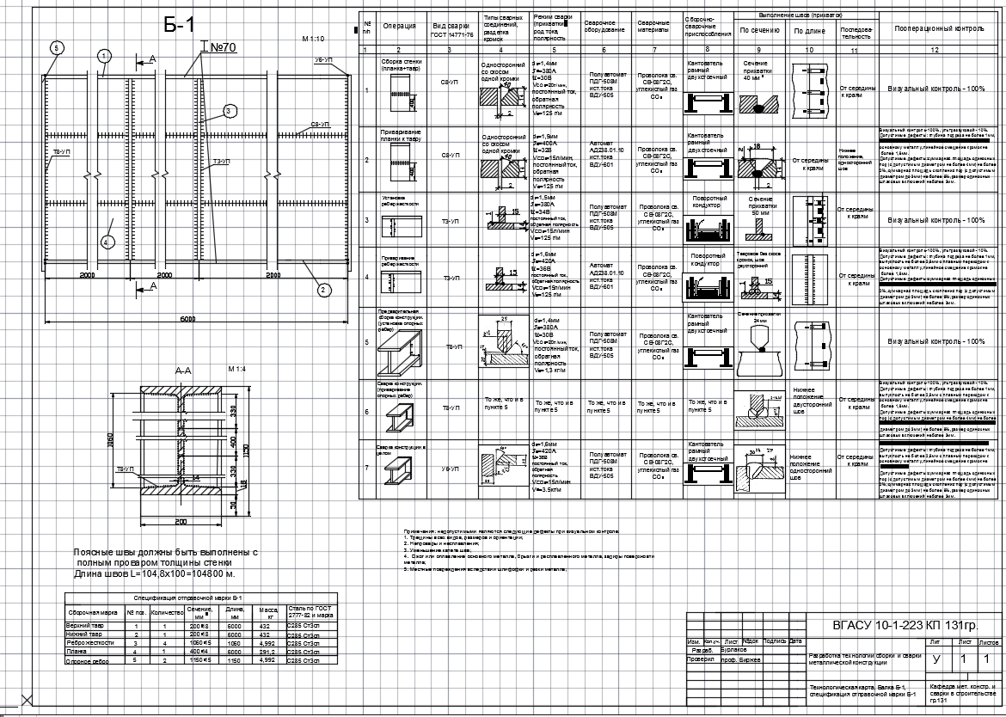
Данное изображение можно увеличивать, и текст хорошо читается.

